
Semaine des mathématiques
11e édition – 7 au 14 mars 2022
Maths en forme(s)
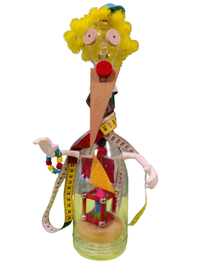
 | Ecole :
 | Classe : |  | Niveau :
Jour n°1
Défi « arts plastiques »

